Forschungsprojekt ALADIN stellt sich auf der Fachmesse FLORIAN vor
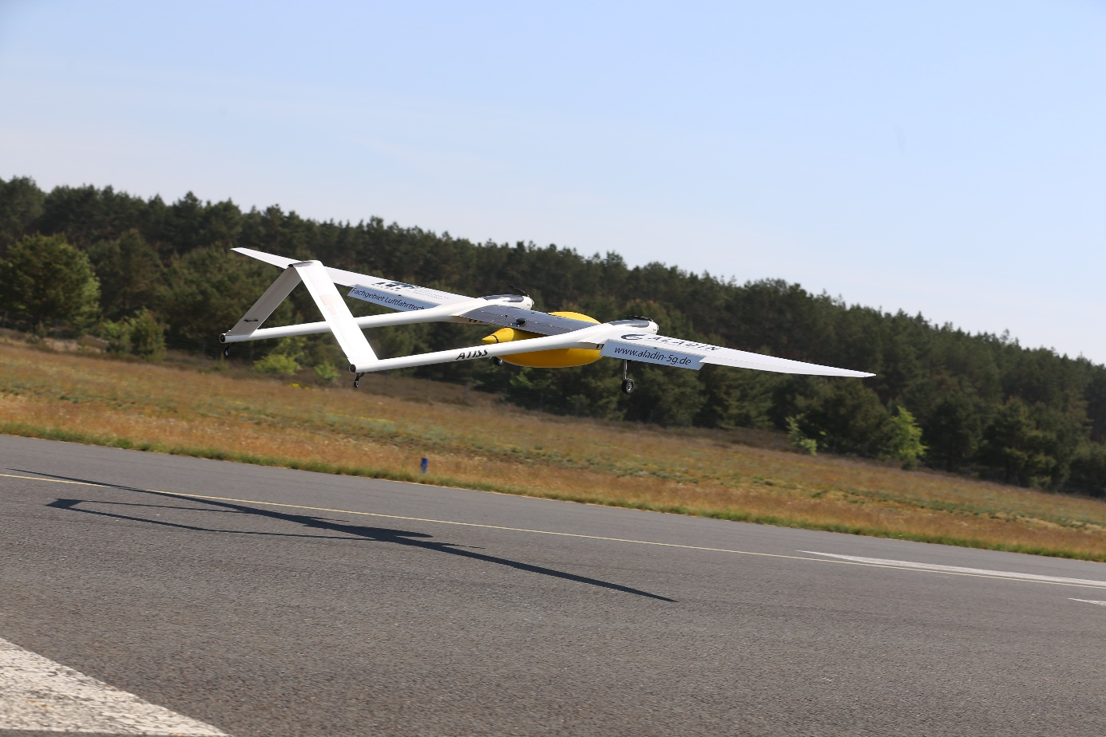
Bildunterschrift: Das Bild zeigt eine Aufklärungsdrohne, die im Forschungsprojekt ALADIN an der TH Wildau konstruiert wird. Zusammen mit den Partnern und weiteren Einsatzgeräten präsentiert sich das Projekt auf der Fachmesse FLORIAN.
Bild: TH Wildau / FG Luftfahrttechnik
Subheadline: Waldbrandbekämpfung
Teaser:
Wildau/Dreieich/Welzow - Auf der diesjährigen FLORIAN, der Fachmesse für Feuerwehr, Zivil- und Katastrophenschutz, können sich Besucher/-innen über das aktuelle Forschungsprojekt ALADIN informieren. Vom 13. bis 15. Oktober präsentieren die Technische Hochschule Wildau, die ReloConsult GmbH und die THOLEG – Civil Protection Systems auf der Fachmesse in Dresden ihre bisherige Arbeit rund um die Waldbrandbekämpfung mithilfe eines 5G-Netzwerkes.
Text:
Im Forschungsvorhaben ALADIN wird ein mobiles 5G-Campusnetz zur Aufklärung, Überwachung, Absicherung und Lageerfassung sowie zur Steuerung von unbemannten Geräten in Katastropheneinsätzen entwickelt. Um dieses Vorhaben darzustellen, fahren die Verbundpartner auf der FLORIAN „schweres Gerät“ auf. Denn sowohl die beiden Drohnen als auch die Löschraupe werden in der Halle 1, Stand F 20, in Dresden zu sehen sein.
Die Tethering-Drohne
THOLEG – Civil Protection Systems stellt ihr bislang größtes unbemanntes Flugsystem vor. Die Tethering-Drohne wird die mobilen Antennen zur Unterstützung des 5G-Netzwerkes sowie umfangreiche Sensorik zum Datentransfer tragen. Am ALADIN-Stand können sowohl das Original als auch ein kleiner, funktionsfähiger Nachbau aus der Nähe betrachtet werden.
Die Aufklärungsdrohne
Zur visuellen Lagebeobachtung aus der Luft bringt das Fachgebiet Luftfahrttechnik der Technischen Hochschule Wildau (TH Wildau) einen Flächenflieger in das Projekt ein. Der ATISS zeichnet sich durch extrem lange Flugzeiten aus. Die Konstruktion kann direkt am Stand begutachtet werden. Zudem klären die Kolleg/-innen des Fachbereichs Luftfahrttechnik der TH Wildau gern in persönlichen Gesprächen über die Besonderheiten des ATISS auf.
Die Löschraupe
Für die sichere Ausführung der Löscharbeiten in munitionsbelastetem Gebiet wird ein Raupenfahrzeug der ReloConsult GmbH zum Einsatz kommen. Das fernbediente Fahrzeug ist speziell für den Einsatz in unwegsamen Geländen ausgestattet. Die hohe Nutzlast des Fahrzeugs ermöglicht es, umfangreiche feuerwehrtechnische Einrichtungen zu adaptieren. Wie die Löschraupe permanent mit Wasser versorgt wird und welche Vorteile das Kettenfahrzeug mit sich bringt, verrät das Team von ReloConsult direkt am Messestand.
Neben den beeindruckenden Originalen wird es auf dem Messestand eine Aktionsfläche mit funktionsfähigen Nachbauten geben. Anhand dieser Modelle wird vorgeführt, wie die einzelnen Komponenten innerhalb des 5G-Netzwerkes miteinander interagieren.
Fachvorträge zum Forschungsprojekt
Besucher/-innen können sich nicht nur am Stand rund um das ALADIN-Projekt informieren. Die drei Verbundpartner planen am Freitag, 13 Uhr, auch einen Fachvortrag. Interessierte sind herzlich eingeladen und können sich dafür im Saal Straßburg einfinden. Folgende Partner stellen ihre jeweiligen Projektarbeiten vor:
- David Rieck, TH Wildau: Projektvorstellung ALADIN und Präsentation des ATISS
- Christian Klementz, ReloConsult: Vorstellung der Löschraupe
- Thomas Zügel, THOLEG: Vorstellung der Tethering-Drohne
Das Projekt läuft seit Januar 2021 und ist eines von 11 Forschungsprojekten aus dem bundesweiten 5G-Innovationsbettbewerb. ALADIN wird vom Bundesministerium für Digitales und Verkehr (BMDV) gefördert.
Weiterführende Informationen:
- zum Projekt ALADIN: https://www.th-wildau.de/forschung-transfer/luftfahrttechnik/forschungsaktivitaeten/aladin/
- zur Fachmessemesse FLORIAN: https://www.messe-florian.de/

Fachlicher Kontakt Projekt ALADIN an der TH Wildau:
David Rieck
FG Luftfahrttechnik
TH Wildau
Hochschulring 1, 15745 Wildau
Tel. +49 3375 508 430.
E-Mail: david.rieck@th-wildau.de

Ansprechpersonen Externe Kommunikation TH Wildau:
Mike Lange / Mareike Rammelt
TH Wildau
Hochschulring 1, 15745 Wildau
Tel. +49 (0)3375 508 211/-669
E-Mail: presse@th-wildau.de

